BÁO CÁO KẾT QUẢ THỬ NGHIỆM THUẬT TOÁN SẮP XẾP
Môn học: Cấu trúc Dữ liệu và Giải thuật — Lớp: IT003.R17

Sinh viên thực hiện: | Trần Chiến Thắng
Mã số sinh viên (MSSV): | 25521689
Thời gian thực hiện: | 01/10 – 10/10/2026
Kích thước mẫu thử nghiệm: | 10 dãy x 1,000,000 số thực (double)

1. Kết quả thử nghiệm thời gian thực thi
Bảng dưới đây ghi nhận thời gian thực thi (tính bằng miligiây - ms) của 4 thuật toán: Quicksort, Heapsort, Mergesort và std::sort của C++ trên 10 bộ dữ liệu thử nghiệm, mỗi bộ gồm 1.000.000 số thực:
STT | Dạng dữ liệu | Quicksort (ms) | Heapsort (ms) | Mergesort (ms) | std::sort C++ (ms)
1 | Dãy 1 (Tăng dần) | 158.0 | 818.0 | 1176.0 | 218.0
2 | Dãy 2 (Giảm dần) | 270.0 | 779.0 | 1066.0 | 176.0
3 | Dãy 3 (Ngẫu nhiên) | 748.0 | 1042.0 | 1543.0 | 477.0
4 | Dãy 4 (Ngẫu nhiên) | 764.0 | 1927.0 | 1567.0 | 562.0
5 | Dãy 5 (Ngẫu nhiên) | 373.0 | 2162.0 | 1551.0 | 567.0
6 | Dãy 6 (Ngẫu nhiên) | 770.0 | 2030.0 | 1578.0 | 532.0
7 | Dãy 7 (Ngẫu nhiên) | 746.0 | 1988.0 | 1539.0 | 600.0
8 | Dãy 8 (Ngẫu nhiên) | 773.0 | 2025.0 | 1544.0 | 637.0
9 | Dãy 9 (Ngẫu nhiên) | 858.0 | 2328.0 | 1561.0 | 564.0
10 | Dãy 10 (Ngẫu nhiên) | 750.0 | 1914.0 | 1556.0 | 561.0
TB | Trung bình cộng | 621.0 | 1701.3 | 1468.1 | 489.4

2. Biểu đồ so sánh thời gian thực hiện
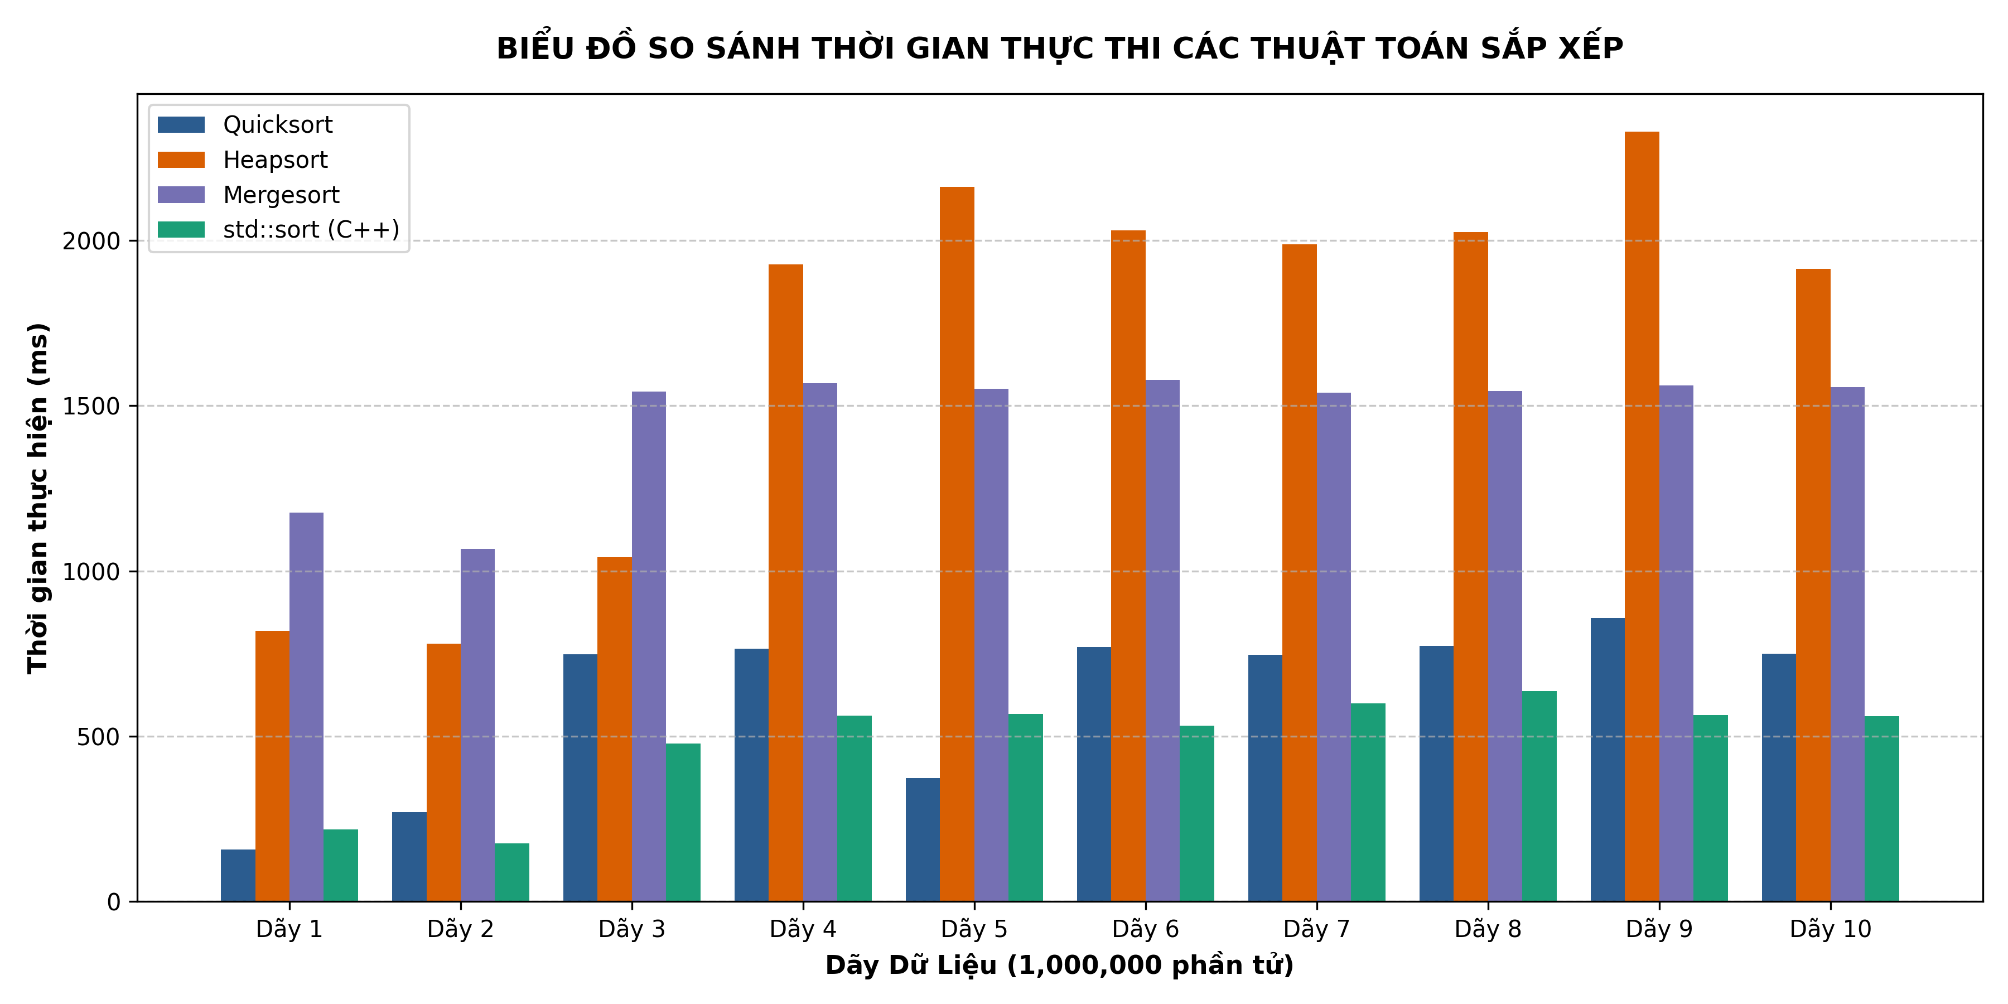
Hình 1: Biểu đồ cột so sánh thời gian thực thi giữa 4 thuật toán sắp xếp trên 10 bộ dữ liệu

3. Nhận xét và Kết luận chi tiết
• std::sort của C++ (Introsort): Đạt hiệu năng tối ưu nhất toàn diện với thời gian trung bình chỉ 489.4 ms. std::sort sử dụng thuật toán Introsort — kết hợp thông minh giữa Quicksort, Heapsort (khi độ sâu đệ quy vượt ngưỡng) và Insertion Sort (khi mảng con nhỏ), giúp duy trì tốc độ cực nhanh mà không bao giờ rơi vào trường hợp xấu nhất O(N^2).
• Quicksort (Randomized / Median-of-three): Thể hiện tốc độ rất ấn tượng (trung bình 621.0 ms). Đặc biệt trên Dãy 1 (tăng dần - 158.0 ms) và Dãy 2 (giảm dần - 270.0 ms), Quicksort chạy nhanh vượt trội nhờ kỹ thuật chọn chốt (pivot) tối ưu, tránh được hiện tượng phân chia lệch nghèo nàn.
• Mergesort: Thời gian thực thi rất ổn định dao động quanh mức 1540 - 1570 ms (trung bình 1468.1 ms). Do bản chất Chia để trị luôn thực hiện đủ số phép chia và trộn với độ phức tạp O(N log N) trong mọi trường hợp. Nhược điểm chính của Mergesort là tiêu tốn bộ nhớ phụ O(N) để lưu trữ mảng tạm khi trộn.
• Heapsort: Có thời gian thực thi trung bình 1701.3 ms. Mặc dù đảm bảo độ phức tạp O(N log N) và không tốn bộ nhớ phụ O(N) như Mergesort, Heapsort vẫn chậm hơn Quicksort và std::sort do các thao tác truy xuất phần tử trên cây Max-Heap có tính liên cục bộ bộ nhớ đệm (cache locality) kém hơn.

4. Thông tin Repository GitHub
Toàn bộ mã nguồn, dữ liệu thử nghiệm và báo cáo được lưu trữ trên Repository GitHub:
Cấu trúc Repository bao gồm:
− docs/: Chứa file Báo cáo thử nghiệm (PDF và DOCX).
− src/: Chứa mã nguồn C++ (generator.cpp, quicksort.cpp, heapsort.cpp, mergesort.cpp, main.cpp).
− data/: Chứa 10 file dữ liệu thử nghiệm đầu vào (test_01.txt đến test_10.txt).
− README.md: File hướng dẫn chi tiết cách biên dịch, chạy chương trình và tổng hợp kết quả.

